南湖小学教学区一楼暖气片更换的询价要求

一、项目概况
我校（南湖小学）因现有暖气片老化、部分出现漏水、散热效率降低等问题，现需对一号楼1层教室800片、包括四间办公室暖气片进行更换及维修工作（具体现场勘验为准），以保障冬季供暖效果，提升师生学习生活环境质量。
二、服务内容及技术要求
1.更换工作
根据市场价格，先更换一号楼一层办公室和教室，拆除并清运现有老化、损坏暖气片，妥善处理拆除产生的垃圾，确保施工现场整洁。
安装新暖气片，新暖气片需符合国家相关质量标准，（钢2柱片头2.5厘米），内外需进行防腐防锈处理，颜色为：白色。
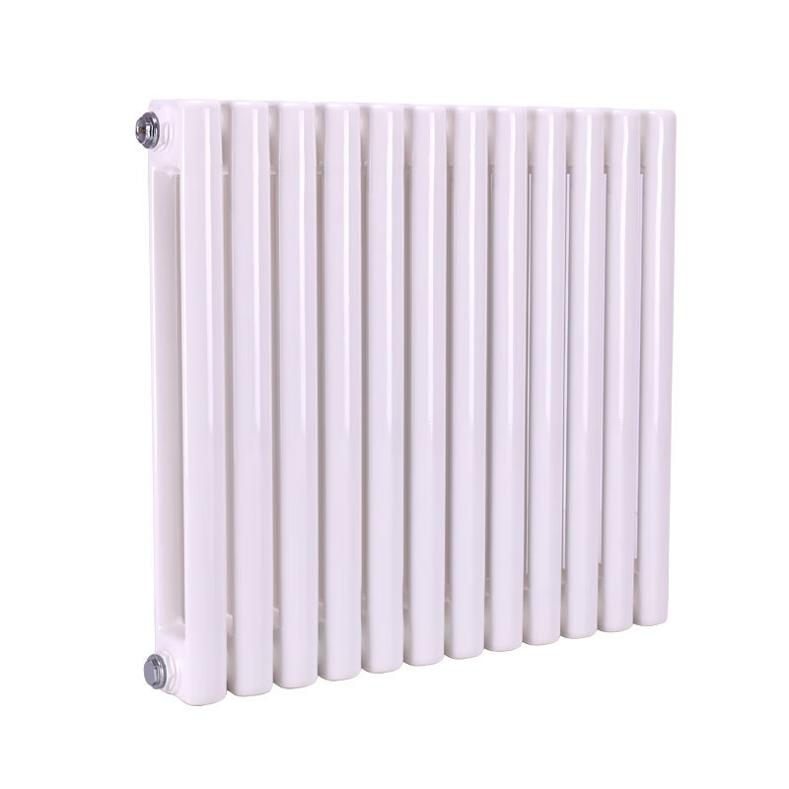
如图示;

2.其他要求
施工过程中需做好现场防护，避免对学校现有设施（如墙面、地面、门窗等）造成损坏。若有损坏，需照价赔偿并恢复原状。
施工人员应具备相关作业资质，施工期间需严格遵守学校安全管理规定，文明施工 。
- 报价要求
1.本次预算金额 41148.00元
1.报价应包含暖气片及配件采购费、运输费、拆除费、安装维修费、垃圾清运费、税费等完成本项目所需的一切费用，为最终结算价，学校不再另行支付其他任何费用。
2.供应商需按[暖气片更换数量报价，或提供综合单价及总价包括人工、辅材等]，格式清晰，便于对比核算。
四、供应商资质要求
1.供应商须是在中华人民共和国境内注册的独立法人或其他组织，具有有效的营业执照。
2.具备水暖安装、维修相关经营范围，不接受联合体投标，提供近2年类似学校或公共建筑暖气片更换维修项目业绩（需提供合同复印件等证明材料）。
3.具有良好的商业信誉和健全的财务会计制度，无重大违法记录 。
五、响应文件要求
1.营业执照副本复印件（加盖公章）。
2.法定代表人身份证明或法定代表人授权委托书（原件）及被授权人身份证复印件。
3.暖气片产品质量检测报告、合格证等相关证明文件。
4.详细的施工方案，包括施工计划、人员安排、质量保障措施、安全防护措施等。
5.报价单（需加盖公章）。
6.业绩证明材料、售后服务承诺等其他相关资料 。
七、评定标准
1.本次询价遵循“质量优先、合理低价”原则，学校将组建评审小组对各供应商的资质、报价、施工方案、售后服务等进行综合评审，确定成交供应商。
2.成交结果将通过政采云线上方式通知，未成交供应商不再另行通知。
3.付款方式；
施工资料清单、工程结算送审资料审核确认单(附件一)、政府采购计划书、成交通知书、施工合同、开工报告、竣工报告、签证、竣工交接验收证明书、工程结算书及电子版、材料批价单、图纸（如果有）。（经过招标的维修项目需提供招投标资料）工程竣工验收合格根据审计后价格一次性付款。本次竣工验收是有审计后的价格结清款项。
- 联系方式
联系人：温江龙
联系电话：13309900549
联系地址：克拉玛依市南新路甲1号

